Obrazloženje
Procjene rizika od velikih nesreća Općine Bizovac
Temeljem članka 17. stavka 1. Zakona o sustavu civilne zaštite (NN 82/15, 118/18, 31/20 i 20/21,114/22) predstavničko tijelo, na prijedlog izvršnog tijela jedinice lokalne i područne (regionalne) samouprave donosi procjenu rizika od velikih nesreća.
Procjena rizika od velikih nesreća (u daljnjem tekstu Procjena rizika) izrađuje se u svrhu smanjenja rizika i posljedica velikih nesreća, odnosno prepoznavanja i učinkovitijeg upravljanja rizicima.
Potreba izrade Procjene rizika za Općinu Bizovac temelji se na sljedećim društvenim, ekonomskim te praktičnim razlozima:
- standardiziranje procjenjivanja rizika na svim razinama i od strane svih sektora,
- prikupljanje svih bitnih podataka u jednom referentnom dokumentu,
- unaprjeđenje shvaćanja rizika za potrebe praktičnog korištenja u postupcima planiranja, osiguranja, investiranja te ostalim srodnim aktivnostima,
- pojednostavnjenje procesa u svrhu lakšeg nadzora i razumijevanja izlaznih rezultata

Procesi i metodologije analiziranja i procjenjivanja rizika kontinuirano se razvijaju i modificiraju sukladno promjenama u okolišu. Stoga izrađena Procjena rizika Općine Bizovac predstavlja stanje na području Općine Bizovac s danom donošenja dokumenta.
Kao temelj za izradu Procjene rizika od velikih nesreća za Općinu Bizovac korištene su Smjernice za izradu procjene rizika od velikih nesreća na području Osječko-baranjske županije (ožujak 2017.). Svrha smjernica jest uređenje sveobuhvatnog, cjelovitog i objektivnog pristupa tijekom procesa procjenjivanja rizika kako bi se ublažile njihove posljedice po zdravlje i živote ljudi, materijalna i kulturna dobra i okoliš. Za izradu procjene rizika korištena je i Procjena rizika od velikih nesreća Općine Bizovac (2022.).
Općinski načelnik Općine Bizovac donio je dana 25. kolovoza 2025. godine ODLUKU o izradi Procjene rizika od velikih nesreća za područje Općine Bizovac (KLASA: 240-01/25-01/06, URBROJ: 2158-10-2-1-25-1) u kojoj je osnovana Radna skupina za izradu Procjene rizika u kojoj su određeni sudionici (radna skupina) u izradi navedenog dokumenta, a vodeći se Smjernicama Osječko-baranjske županije.
Radna skupina izabrala je rizike koji su karakteristični za područje Općine Bizovac i obrađuju se u Procjeni, a vodeći se Smjernicama za izradu procjene rizika od velikih nesreća za područje Osječko-baranjske županije. U radnu skupinu imenovani su:
- Srećko Vuković, načelnik stožera civilne zaštite Općine Bizovac, za voditelja
- Željko Franjić, područje prostornog uređenja i graditeljstva, za člana
- dr. Kata Bekina, područje zdravstva, za člana
- Nikola Bogdanić, područje vatrogastva, za člana
- Mladen Pejić, predstavnik Osječko-baranjske županije, za člana
- Romana Kranjčević pročelnica, koja radi na poslovima civilne zaštite, za člana

Procjena rizika označava metodologiju kojom se utvrđuju priroda i stupanj rizika, prilikom čega se analiziraju potencijalne prijetnje i procjenjuje postojeće stanje ranjivosti koji zajedno mogu ugroziti stanovništvo, materijalna i kulturna dobra, biljni i životinjski svijet. Rizik obuhvaća kombinaciju vjerojatnosti nekog događaja i njegovih negativnih posljedica. Postupak izrade Procjene rizika usklađen je s normom HRN EN ISO 31000:2012 – Upravljanje rizicima – Načela i smjernice, koja služi za potrebe unaprjeđenja razumijevanja rizika na svim razinama, osobito u smislu povećanja efikasnosti dosad uspostavljenih mjera za smanjenje rizika od velikih nesreća kao i definiranje novih mjera.
Procjena rizika obuhvaća:
- identifikaciju rizika - proces pronalaženja, prepoznavanja i opisivanja rizika,
- analizu rizika - obuhvaća pregled tehničkih karakteristika prijetnji kao što su lokacija, intenzitet, učestalost i vjerojatnost; analizu izloženosti i ranjivosti te procjenu učinkovitosti prevladavajućih i alternativnih kapaciteta za suočavanja u pogledu vjerojatnih rizičnih scenarija,
- vrednovanja (evaluacije) rizika - postupak usporedbe rezultata analize rizika s kriterijima prihvatljivosti rizika.

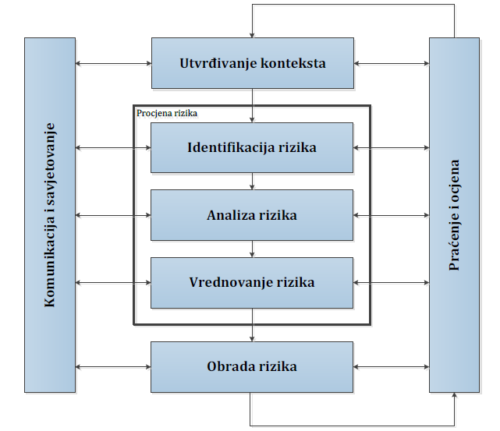
Slika 1.: Prikaz procesa upravljanja rizikom
Izvor: HRN ISO 31000, Upravljanje rizikom – Načela i upute

Procjena rizika ne provodi se za antropogene prijetnje poput ratova i terorističkih djelovanja te ostalih zlonamjernih aktivnosti pojedinaca koje mogu ugroziti stanovništvo, materijalna i kulturna dobra, okoliš na području Općine.
Sukladno članku 8. stavku 2. Pravilnika o smjernicama za izradu procjena rizika od katastrofa i velikih nesreća za područje Republike Hrvatske i jedinica lokalne i područne (regionalne) samouprave (NN 65/16), procjene rizika od velikih nesreća za područja jedinica lokalne samouprave izrađuju se najmanje jednom u tri godine te se njihovo usklađivanje i usvajanje mora provesti do kraja mjeseca ožujka, a županijskih do početka rujna u svakom trogodišnjem ciklusu.
Tijekom izrade Procjene rizika ugovorom je angažirana tvrtka DLS d.o.o. ovlaštenik za prvu grupu stručnih poslova u području planiranja civilne zaštite i to u svojstvu konzultanta.

